SECRETARIA DE INFRAESTRUCTURA, COMUNICACIONES Y TRANSPORTES

PROYECTO de Norma Oficial Mexicana PROY-NOM-033-SCT2-2024, Diseño de plazas de cobro en carreteras. Criterios de seguridad vial.

Al margen un sello con el Escudo Nacional, que dice: Estados Unidos Mexicanos.- Secretaría de Infraestructura, Comunicaciones y Transportes.
PROYECTO DE NORMA OFICIAL MEXICANA PROY-NOM-033-SCT2-2024 “DISEÑO DE PLAZAS DE COBRO EN CARRETERAS. CRITERIOS DE SEGURIDAD VIAL”
MILARDY DOUGLAS ROGELIO JIMÉNEZ PONS GÓMEZ, Subsecretario de Transporte y Presidente del Comité Consultivo Nacional de Normalización de Transporte Terrestre, con fundamento en los artículos 36 fracciones I y XII de la Ley Orgánica de la Administración Pública Federal; 10 fracciones XI y XII, 24, 27 y 35 fracción V de la Ley de Infraestructura de la Calidad; 38 fracción II, 40 fracciones I, III y XVI, 41, 43 y 47 de la Ley Federal sobre Metrología y Normalización; 4 de la Ley Federal de Procedimiento Administrativo; 5 fracción VI y 32 de la Ley de Caminos, Puentes y Autotransporte Federal; 28, 30, 31 y 33 del Reglamento de la Ley Federal Sobre Metrología y Normalización en concordancia con el Tercero Transitorio de la Ley de Infraestructura de la Calidad y 6 fracción XIII del Reglamento Interior de la Secretaría de Infraestructura, Comunicaciones y Transportes; y
CONSIDERANDO
Que habiendo cumplido el procedimiento que establece la Ley de Infraestructura de la Calidad, el Comité Consultivo Nacional de Normalización de Transporte Terrestre, en su primera sesión extraordinaria celebrada el 6 de febrero de 2024, tuvo a bien aprobar el Proyecto de Norma Oficial Mexicana PROY-NOM-033-SCT2-2024, Diseño de plazas de cobro en carreteras. Criterios de seguridad vial.
Que es necesario establecer los criterios de carácter general para la ubicación y diseño de las plazas de cobro, con el propósito de salvaguardar a las personas, vehículos y elementos que integran dichas plazas en las carreteras concesionadas, así como reducir los tiempos de espera de los usuarios por su impacto en la seguridad vial.
Que en el caso del Proyecto de Norma Oficial Mexicana en cita, se coadyuva al fortalecimiento del marco regulatorio en materia de seguridad vial, en consonancia con la Ley General de Movilidad y Seguridad Vial, expedida el 17 de mayo de 2022.
Que de conformidad con lo establecido en el artículo 35 fracción V de la Ley de Infraestructura de la Calidad, se ordena su publicación, para que en un plazo de 60 días naturales contados a partir de su fecha de publicación, los interesados presenten comentarios ante el Comité Consultivo Nacional de Normalización de Transporte Terrestre, en el domicilio del Comité, ubicado en Calzada de las Bombas 411, piso 2, colonia Los Girasoles, Demarcación Territorial Coyoacán, Código Postal 04920, Ciudad de México, teléfono 55 5723 9300 EXTENSIÓN 20115 o 442 216 9777 extensión 4510 y correo electrónico: hbonilla@imt.mx
En virtud de lo anterior, he tenido a bien ordenar la publicación del PROYECTO de Norma Oficial Mexicana PROY-NOM-033-SCT2-2024, Diseño de plazas de cobro en carreteras. Criterios de seguridad vial.
Atentamente
Ciudad de México, a 15 de abril de 2024.- Firma con fundamento en el Artículo OCTAVO Transitorio del DECRETO por el que se expide el Reglamento Interior de la Secretaría de Infraestructura, Comunicaciones y Transportes, publicado en el Diario Oficial de la Federación el 29/01/2024.“En tanto se aprueban y registran los puestos de las unidades administrativas que con motivo del presente ordenamiento se modifican, continuarán las personas servidoras públicas que ocupan los puestos con las denominaciones previstas en el Reglamento Interior de la Secretaría de Comunicaciones y Transportes que se abroga, a fin de dar continuidad a las funciones institucionales de las unidades responsables involucradas, el Subsecretario de Transporte y Presidente del Comité Consultivo Nacional de Normalización de Transporte Terrestre, Milardy Douglas Rogelio Jiménez Pons Gómez.- Rúbrica.
PREFACIO
En la elaboración de esta Norma Oficial Mexicana participaron:
SECRETARÍA DE INFRAESTRUCTURA, COMUNICACIONES Y TRANSPORTES
● INSTITUTO MEXICANO DEL TRANSPORTE
● DIRECCIÓN GENERAL DE SERVICIOS TÉCNICOS
● DIRECCIÓN GENERAL DE CONSERVACIÓN DE CARRETERAS
● DIRECCIÓN GENERAL DE DESARROLLO CARRETERO
● DIRECCIÓN GENERAL DE CARRETERAS
● AGENCIA REGULADORA DEL TRANSPORTE FERROVIARIO
CAMINOS Y PUENTES FEDERALES DE INGRESOS Y SERVICIOS CONEXOS
● DIRECCIÓN TÉCNICA
SECRETARÍA DE DESARROLLO AGRARIO, TERRITORIAL Y URBANO
● COORDINACIÓN GENERAL DE DESARROLLO METROPOLITANO Y MOVILIDAD
SECRETARÍA DE TURISMO
● DIRECCIÓN GENERAL DE NORMALIZACIÓN Y VERIFICACIÓN
GUARDIA NACIONAL DE LA SECRETARÍA DE LA DEFENSA NACIONAL
● DIRECCIÓN GENERAL DE SEGURIDAD EN CARRETERAS E INSTALACIONES
SECRETARÍA DE MOVILIDAD DE LA CIUDAD DE MÉXICO
● DIRECCIÓN GENERAL DE SEGURIDAD VIAL Y SISTEMAS DE MOVILIDAD URBANA SUSTENTABLE
INSTITUCIONES ACADÉMICAS
● INSTITUTO DE INGENIERÍA DE LA UNIVERSIDAD NACIONAL AUTÓNOMA DE MÉXICO
● ESCUELA SUPERIOR DE INGENIERÍA Y ARQUITECTURA, UNIDAD ZACATENCO, DEL INSTITUTO POLITÉCNICO NACIONAL
CÁMARAS Y SOCIEDADES TÉCNICAS
● CÁMARA NACIONAL DEL AUTOTRANSPORTE DE CARGA
● CÁMARA NACIONAL DEL AUTOTRANSPORTE DE PASAJE Y TURISMO
● CONFEDERACIÓN NACIONAL DE TRANSPORTISTAS MEXICANOS, A.C.
● ASOCIACIÓN MEXICANA DE INGENIERÍA DE VÍAS TERRESTRES, A.C.
● ASOCIACIÓN NACIONAL DE TRANSPORTE PRIVADO, A.C.
● ASOCIACIÓN MEXICANA DE CONCESIONARIOS DE INFRAESTRUCTURA VIAL, A.C.
● COLEGIO DE INGENIEROS CIVILES DE MÉXICO, A.C.
ÍNDICE
0. Introducción
1. Objetivo
2. Campo de aplicación
3. Referencias
4. Definiciones
5. Plazas de cobro
5.1. Tipos de plazas de cobro
5.2. Tipos de sistemas de operación
5.3. Modalidades de cobro
6. Especificaciones para el diseño
6.1. Análisis de la demanda
6.2. Análisis de ubicación
6.3. Elementos geométricos de diseño
6.4. Señalización
6.5. Dispositivos de seguridad
6.6. Pavimentos
6.7. Edificios administrativos
6.8. Drenaje
6.9. Iluminación
7. Eficiencia operativa
8. Proyecto ejecutivo
9. Conservación
10. Ampliación
11. Concordancia con normas internacionales y normas mexicanas
12. Bibliografía
13. Evaluación de la conformidad
14. Vigilancia
15. Observancia
16. Vigencia
0. Introducción
Una de las principales preocupaciones y áreas de oportunidad en la operación de las plazas de cobro es el índice de siniestros viales que se presentan en las mismas; si bien estos incidentes no muestran una tasa alta de ocurrencia en el contexto de la siniestralidad vial del país, sí que derivan en consecuencias de alto impacto que suelen ser fatales tanto para los usuarios de las carreteras como para el personal que labora en dichas plazas.
Otras grandes preocupaciones asociadas a la necesidad de incrementar la seguridad vial en las plazas de cobro son los retrasos que experimentan los usuarios para realizar el pago debido al impacto en la formación de filas de espera.
Como parte de las estrategias de corto plazo a considerar en la atención a estas áreas de oportunidad, está la correspondiente a la modernización de la infraestructura y operación de las plazas de cobro, de forma tal que se brinden criterios de seguridad vial y eficiencia en su operación, relativos a su ubicación, a informar oportunamente a los conductores sobre los carriles de cobro que se encuentren en servicio, métodos específicos de pago, prevenirlos para reducir la velocidad de viaje en la cercanía a la plaza de cobro, así como instalar correctamente los equipos y dispositivos de seguridad en las plazas de cobro. Esta Norma Oficial Mexicana contempla proporcionar los criterios que permitan evitar la ocurrencia de siniestros fatales en las plazas de cobro.
1. Objetivo
La presente Norma Oficial Mexicana tiene por objeto establecer los criterios de carácter general para la ubicación y diseño de las plazas de cobro, con el propósito de salvaguardar a las personas, vehículos y elementos que integran dichas plazas en las carreteras concesionadas, así como reducir los tiempos de espera de los usuarios por su impacto en la seguridad vial. Para efectos de la presente Norma, en el Capítulo 4 se define la terminología asociada a las plazas de cobro y en el Capítulo 6 se establecen los criterios generales que habrán de considerarse para la ubicación y diseño de las plazas de cobro.
2. Campo de aplicación
La presente Norma es de aplicación obligatoria en las carreteras federales y estatales concesionadas, a fin de proveer seguridad vial a los usuarios que transiten por las carreteras y sus plazas de cobro, de forma que éstas cuenten con elementos y señalamiento vial que los protejan, donde es alto el riesgo de que por condiciones meteorológicas, por fallas mecánicas, por errores de los conductores o por características específicas del camino, los vehículos pudieran impactar contra otros vehículos o contra los elementos que integran las plazas de cobro.
3. Referencias
Para la correcta aplicación de esta Norma, se deben consultar las siguientes normas oficiales mexicanas:
NOM-034-SCT2/SEDATU-2022, Señalización y dispositivos viales para calles y carreteras,
NOM-008-SCT2-2020, Amortiguadores de impacto en carreteras y vías urbanas,
NOM-037-SCT2-2020, Barreras de protección en carreteras y vías urbanas,
NOM-013-ENER-2013, Eficiencia energética para sistemas de alumbrado en vialidades,
Correspondientes a los años indicados en la designación de cada norma o las que las sustituyan.
4. Definiciones
Para los efectos de la presente Norma Oficial Mexicana se consideran las siguientes definiciones:
4.1. Arroyo vial
Franja destinada a la circulación de los vehículos, excluyendo los acotamientos y las banquetas.
4.2. Carretera
Camino público, pavimentado con el ancho y espacio suficiente para el tránsito de vehículos, con o sin accesos controlados, que puede prestar un servicio de comunicación a nivel nacional, interestatal, estatal o municipal.
4.3. Carriles de cobro
Vía donde ingresa el usuario para el pago de peaje. Éstos pueden ser de tipo:
4.3.1. Unidireccional: carril que cuenta con caseta simple y equipamiento para operar en un solo sentido; se puede clasificar como carril central o lateral.
4.3.2. Bidireccional o reversible: carril que cuenta con caseta doble y equipamiento para operar en ambos sentidos; se puede clasificar como carril central o carril lateral.
4.4. Caseta
Espacio destinado al cobro de peaje por el uso de la carretera sean éstas atendidas por personas, automáticas, electrónicas o mixtas, conocido también como cabina.
4.5. Clasificación vehicular
Se refiere a los tipos de vehículos que integran al tránsito; se indica como porcentaje del Tránsito Diario Promedio Anual (TDPA), usualmente de acuerdo con las siguientes categorías: motocicletas, automóviles, autobuses, camiones unitarios, camiones articulados y camiones doblemente articulados.
4.6. Diamante de transición
Área definida por un polígono en la cual el ancho de la calzada se amplía para ubicar las casetas, como se muestra en la figura 1.
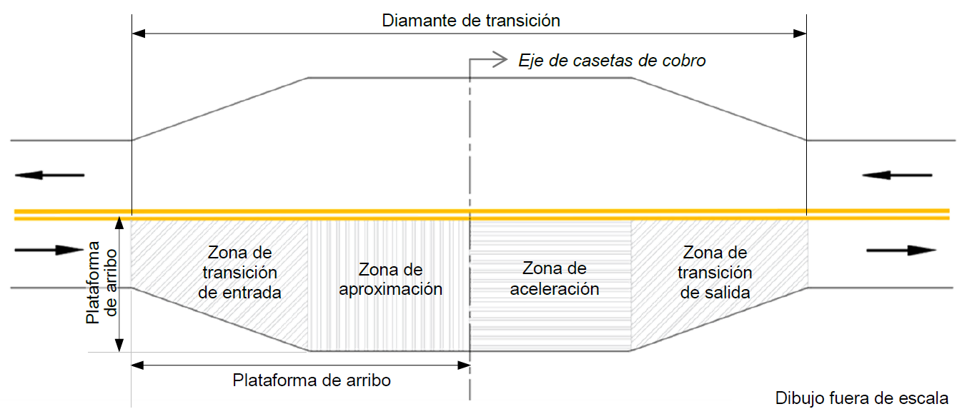
FIGURA 1.- Esquema del diamante de transición (vista en planta)
4.7. Grado de curvatura
Ángulo subtendido por un arco de circunferencia de veinte (20) metros de longitud.
4.8. Isleta
Área elevada de la superficie de rodadura, delimitada por guarniciones para regular el tránsito, colocar las casetas de cobro, proteger al personal y ubicar el equipo para el control del tránsito.
4.9. Plataforma de arribo
Área de la superficie de rodadura en la plaza de cobro, cuya función es canalizar los vehículos hacia cada carril de cobro que se encuentre en servicio, con longitud suficiente para permitir maniobras de cambio de carril de manera oportuna a fin de evitar colisiones laterales.
4.10. Plaza de cobro
Área en el camino que se integra por la zona administrativa (incluye sala de operación) y el diamante de transición (incluye las casetas), cuyas funciones principales son el control de tránsito y el cobro de peaje por el uso de la carretera.
4.11. Plaza de cobro de circulación continua
Sección en el camino cuya función es el registro y cobro de peaje sin que el vehículo deba detenerse o disminuir su velocidad.
4.12. Sistemas inteligentes de transporte (SIT)
Conjunto de soluciones tecnológicas que permiten el control, gestión y seguimiento del tránsito con objeto de mejorar la seguridad vial y eficiencia de los traslados en calles y carreteras.
4.13. TAG
Transpondedor de telepeaje. Dispositivo electrónico capaz de almacenar, recibir y transmitir datos a través de señales de radiofrecuencia y de comunicarse con antenas de telepeaje. Está formado por un circuito electrónico, una antena, una cubierta protectora y, en su caso, una batería.
4.14. Velocidad de operación
Velocidad adoptada por los conductores bajo las condiciones prevalecientes del tránsito y de la carretera. Se caracteriza por una variable aleatoria. Los parámetros de la distribución de probabilidad asociada a la citada variable aleatoria, se estiman a partir de la medición de las velocidades de los vehículos que pasan por un tramo representativo de la carretera bajo las condiciones prevalecientes (velocidades de punto). Para fines deterministas, suele designarse la velocidad de operación por el percentil ochenta y cinco (85) de las velocidades de punto.
4.15. Velocidad de proyecto
Velocidad máxima a la cual los vehículos pueden circular con seguridad sobre la carretera y se utiliza para dimensionar los elementos geométricos de la misma. Su selección depende del tipo de carretera a proyectar y del tipo de terreno.
4.16. Volumen horario de proyecto
Volumen horario de tránsito que servirá para determinar las características geométricas del camino.
4.17. Zona de aceleración
Área de forma rectangular que se extiende longitudinalmente desde la zona de cobro hasta la zona de transición de salida. Esta área permite a los conductores orientarse hacia el estrechamiento que se aproxima.
4.18. Zona de aproximación
Área de forma rectangular que se extiende longitudinalmente desde la zona de transición de entrada hasta la zona de cobro. Esta área está destinada a proporcionar espacio para que vehículos esperen momentáneamente sin bloquear el acceso de los vehículos que se aproximan a cualquiera de los carriles de cobro abiertos.
4.19. Zona de transición de entrada
Área de la carretera que se ensancha gradualmente hacia la zona de aproximación, antes de la zona de cobro de peaje en la dirección del tránsito.
4.20. Zona de transición de salida
Área inmediatamente posterior a la zona de aceleración en la cual su ancho se reduce gradualmente al ancho de la carretera en la que se encuentra instalada la plaza de cobro.
5. Plazas de cobro
Las plazas de cobro se clasifican de acuerdo con su ubicación en troncales y auxiliares, en las cuales se pueden emplear sistemas de operación abierto o cerrado y distintas modalidades de cobro. A continuación, se describen los tipos, sistemas de operación y modalidades de cobro que se pueden encontrar en las plazas de cobro de la Red Carretera Federal.
5.1. Tipos de plazas de cobro
5.1.1. Plaza de cobro troncal: plaza de cobro localizada sobre el eje troncal de una vía de cuota, transversal a la superficie de rodadura, de un sentido de circulación o de ambos, como se muestra en la figura 2.
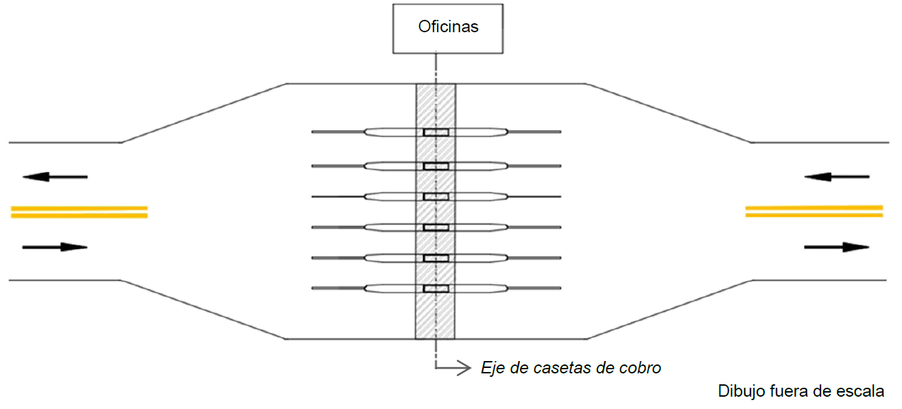
FIGURA 2.- Esquema de una plaza de cobro troncal (vista en planta)
5.1.2. Plaza de cobro auxiliar: plaza de cobro complementaria instalada para acceder o salir de una vía de cuota, como se muestra en la figura 3.
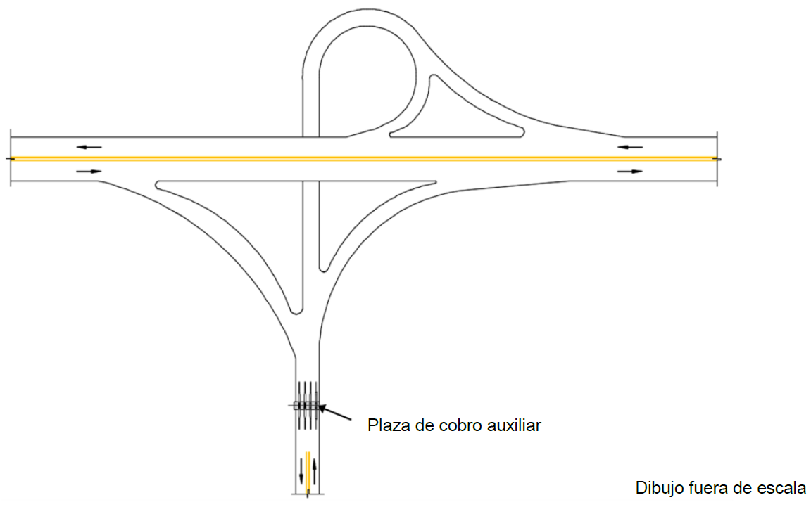
FIGURA 3.- Esquema de una plaza de cobro auxiliar (vista en planta)
5.2. Tipos de sistemas de operación
5.2.1. Sistema abierto: el peaje se cobra en un punto por cada tramo operativo, el cual corresponde a una sección del total de la longitud de la carretera. Según la longitud de la vía, en el sistema abierto operan una o más plazas de cobro troncales y en algunos casos con plazas de cobro auxiliares complementarias. En las plazas de cobro, troncales o auxiliares, se efectúan los cobros de las tarifas de los tramos o subtramos operativos correspondientes a los tipos de vehículos, con independencia de la distancia que los vehículos recorran de dicho tramo o subtramo.
Con las plazas de cobro que se ubican en el sistema abierto no se controlan todas las entradas, ni todas las salidas de la vía, por lo que algunos vehículos pueden recorrer uno o más tramos sin efectuar pago, si no encuentran plaza de cobro troncal o auxiliar en su recorrido.
5.2.2. Sistema cerrado: el peaje se cobra por kilómetro de uso de la carretera. Se distingue del sistema abierto al delimitar un área de operación confinada donde al usuario que entra a la carretera se le entrega una tarjeta o se le identifica por algún medio que indique el punto de entrada del vehículo y, al arribar a la salida que le corresponde, se le cobra solamente por el recorrido efectuado.
En todos los accesos intermedios de una vía con sistema cerrado, operan máquinas expendedoras de tarjetas o sistemas electrónicos de identificación, en tanto que en las salidas intermedias se ubican plazas auxiliares, que captan la tarifa de cada usuario con su tipo de vehículo, proporcional a la distancia recorrida en la vía.
5.3. Modalidades de cobro
5.3.1. Carriles con pago manual: el usuario hace el pago del peaje en efectivo, asistido por personal en las casetas de cobro, una vez clasificado su vehículo en el sistema de control de tránsito, y se emite un boleto de pago con la información de la plaza de cobro, el carril, la tarifa, el día y la hora de la transacción.
Esta forma de pago es la que implica en promedio más tiempo de cruce, con capacidad de cruce/carril de hasta trescientos (300) vehículos ligeros por hora, y opera en todas las plazas de cobro de la Red Carretera Federal y puentes de cuota en México como única forma de pago o junto con otra(s).
5.3.2. Carriles con pago manual y por telepeaje: pago multimodal o mixto, manual y por telepeaje. La capacidad promedio de cruce/carril de esta modalidad es de seiscientos (600) a setecientos (700) vehículos ligeros por hora.
5.3.3. Carriles con pago exclusivo por telepeaje: operan exclusivamente con sistemas electrónicos de cobro a través de un dispositivo TAG adherido a los vehículos o portátil, que al aproximarse a la zona de cobro realiza la lectura y el registro de los datos del TAG en el sistema de control de tránsito para abrir la barrera. El control de acceso se efectúa mediante pórticos electrónicos, que pueden informar al usuario sobre el saldo de su dispositivo TAG y la autorización de acceso en función de éste, o bien, su reconducción hacia una vía de escape por saldo insuficiente.
La capacidad promedio de cruce/carril de esta modalidad electrónica es de novecientos (900) a mil doscientos (1 200) vehículos ligeros por hora. La operación de cruce quedará registrada en la plaza de cobro con información del TAG, la tarifa, clasificación, modo de pago, imagen, nombre de la plaza, fecha, horario y carril de pago, entre otros.
5.3.4. Carriles exprés (SENTRI o Ready Lane): se ubican en puertos fronterizos al norte de México. Además de los carriles regulares, cuentan con carriles exprés de los programas SENTRI (Secure Electronic Network for Travelers Rapid Inspection) o Ready Lane, que agilizan el cruce de viajeros de bajo riesgo a EE.UU., al disminuir el tiempo de revisión aduanal y el tiempo de pago de tarifa por el cruce internacional, mediante un método de prepago.
5.3.5. Carriles de circulación continua (Free Flow): operan con sistemas electrónicos para el cobro del peaje sin transiciones ni barreras físicas, que permiten el flujo vehicular a la velocidad de operación de la carretera.
6. Especificaciones para el diseño
Las plazas de cobro están integradas por la plataforma de arribo, compuesta por las zonas de transición de entrada y de aproximación, así como por las edificaciones (sala de operación y zona administrativa), casetas de cobro y zonas de aceleración y de transición de salida.
El diseño de las plazas de cobro está basado en factores cuantificables como la demanda y composición del tránsito, tipos de sistemas de operación (abierto o cerrado), métodos de cobro, disponibilidad del derecho de vía, e infraestructura de agua, energía y comunicaciones.
6.1. Análisis de la demanda
La determinación del volumen de tránsito es un insumo básico en la planeación, diseño, operación y mantenimiento de la infraestructura carretera, y resulta primordial para el dimensionamiento del número de carriles de cobro que permitan atender las necesidades del tránsito actual y futuro, considerando tasas de crecimiento para un horizonte de proyecto de treinta (30) años. En ese sentido, el análisis de la demanda tiene por objeto determinar el volumen de tránsito, clasificación vehicular, distribución horaria, distribución estacional, distribución direccional y tasa de crecimiento anual, a efecto de definir el volumen horario de diseño.
En cualquier caso, la capacidad de las plazas de cobro quedará definida por la combinación del número de carriles de cobro, los tiempos de transacción en las modalidades de cobro disponibles (sean éstas manuales, por telepeaje o multimodales) y la clasificación vehicular.
6.2. Análisis de ubicación
La ubicación de la plaza de cobro es una decisión importante para su correcto funcionamiento, por lo cual, para el caso de carreteras nuevas, deberá plantearse desde el proyecto. Para el caso de carreteras existentes no pueden establecerse criterios rígidos que conduzcan a la mejor decisión, su ubicación deberá definirse analizando los atributos básicos de todo proyecto vial como operatividad y economía, pero priorizando la seguridad vial. En cualquier caso, la ubicación de las plazas de cobro deberá garantizar la seguridad vial, evitando que se presenten siniestros viales.
Las plazas de cobro deben estar situadas de forma que los conductores puedan verlas, conduciendo a la velocidad indicada y con una distancia de visibilidad de parada adecuada antes de la zona de aproximación. Las nuevas plazas de cobro troncales no se ubicarán en las proximidades de enlaces o gazas de otras vías; se recomienda una distancia mínima desde el diamante de transición hasta cualquier enlace o gaza de uno coma cinco (1,5) kilómetros en entornos con zonas urbanas colindantes y de tres (3) kilómetros en zonas interurbanas. La construcción de las nuevas plazas de cobro auxiliares no debe realizarse en gazas o enlaces de intersecciones.
Para seleccionar la ubicación de una plaza de cobro, se deben evitar sitios posteriores a un tramo con pendiente descendente sostenida en donde vehículos, principalmente de carga, pudieran presentar problemas con sus sistemas de frenado. En la figura 4 se indican los alineamientos verticales previos al inicio del diamante de transición que deben evitarse, de acuerdo con la pendiente gobernadora del tramo en descenso y su longitud.
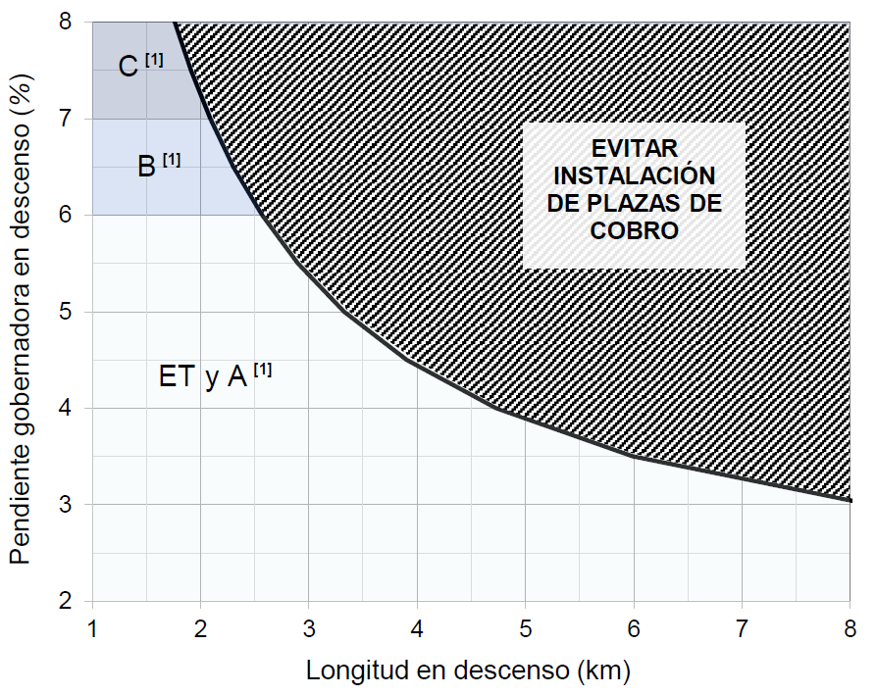
[1] Tipo de carretera de acuerdo con la clasificación geométrica del Manual de Proyecto Geométrico de Carreteras.
FIGURA 4.- Alineamiento vertical a evitar previo a una plaza de cobro
Las plazas de cobro troncales deben ubicarse sobre una tangente horizontal de longitud igual a la suma del diamante de transición más la longitud indicada en la tabla 1 antes de cada plataforma de arribo, de acuerdo con la velocidad de proyecto (para carreteras nuevas) o de operación (para carreteras existentes). Esta tangente horizontal deberá tener una pendiente longitudinal vertical máxima de más menos dos (2) por ciento.
TABLA 1.- Tangente horizontal antes de la plataforma de arribo
Velocidad de proyecto u operación (km/h) | 50 | 60 | 70 | 80 | 90 | 100 | 110
Longitud de la tangente (m) | 80 | 100 | 120 | 150 | 180 | 210 | 250

En caso de que la plaza de cobro troncal tuviera que ubicarse dentro de una curva horizontal, ésta deberá tener como máximo un grado de curvatura de un (1) grado (Radio = 1 145,92 m).
Para definir la ubicación de una plaza de cobro, se deberá contar con el derecho de vía necesario para alojar, entre otros, el diamante de transición, las edificaciones necesarias y las obras de drenaje.
Las áreas de servicio tales como sanitarios, gasolineras, tiendas de conveniencia y estacionamiento, se deberán localizar al menos a un (1) kilómetro de distancia del diamante de transición.
6.3. Elementos geométricos de diseño
El proyecto geométrico de la plaza de cobro deberá considerar la ordenación y dimensionamiento de los elementos de la carretera correspondientes al alineamiento horizontal, alineamiento vertical y sección transversal, tomando como referencia lo establecido en el Manual de Proyecto Geométrico de Carreteras. Asimismo, deberá considerar lo siguiente:
6.3.1. Diamante de transición
La geometría del diamante de transición de una plaza de cobro es de primordial importancia, ya que en esta zona se modifican las condiciones normales de la sección transversal del camino, en la cual se deberá brindar un espacio seguro a los conductores para seleccionar el carril de pago, en su caso esperar su turno para el pago, realizar el pago de la cuota y redirigirse hacia las condiciones normales de operación de la vía. El diamante de transición se compone por las siguientes zonas: de transición de entrada, aproximación, aceleración y transición de salida.
Las zonas de transición de entrada y de salida deben permitir a los conductores realizar los cambios de trayectoria de manera suave, por lo cual la ampliación y la reducción de la sección transversal deberán tener una relación mínima de ocho a uno (8:1), relación longitud-ancho, como se muestra en la figura 5.
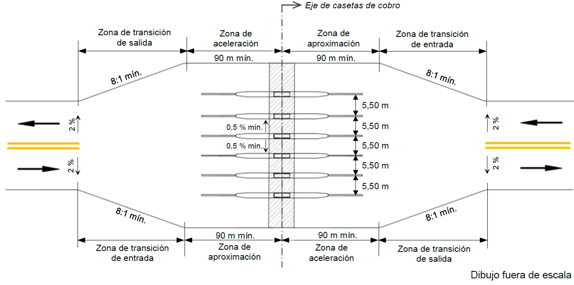
FIGURA 5.- Dimensiones mínimas de los elementos que componen el diamante de transición
La zona de aproximación deberá contar con una longitud tal que permita dar servicio al volumen horario de proyecto, evitando que los vehículos esperen en la zona de transición de entrada o en la zona previa al diamante de transición. La zona de aceleración deberá tener una longitud que permita a los conductores reincorporarse con seguridad a las condiciones normales del camino. Tanto la zona de aproximación como la zona de aceleración deberán tener una longitud mínima de noventa (90) metros, como se muestra en la figura 5.
El ancho del acceso y salida de cada carril de cobro debe ser de cinco coma cincuenta (5,50) metros, como se muestra en la figura 5, determinando su número de acuerdo con el análisis de demanda descrito en el inciso 6.1. de esta Norma. Asimismo, se deberá considerar al menos un carril destinado al paso de vehículos con exceso de dimensiones a la derecha de cada sentido de circulación.
La sección de la carretera que se aproxima al diamante de transición deberá tener una pendiente transversal de dos (2) por ciento, cambiando gradualmente hasta una pendiente transversal de cero coma cinco (0,5) por ciento como mínimo en el eje de casetas de cobro, como se muestra en la figura 5.
Para las plazas de cobro auxiliares situadas en zonas cercanas a entronques, donde la velocidad de los vehículos se reduce por las condiciones de la geometría de la infraestructura, deberá realizarse un diseño particular que será aprobado por la Autoridad correspondiente, que incluya carriles de deceleración y aceleración de acuerdo con el Manual de Proyecto Geométrico de Carreteras.
6.3.2. Casetas y carriles de cobro
Las casetas de cobro deberán instalarse sobre isletas de concreto, las cuales deberán tener una altura mínima de quince (15) centímetros y máxima de veinte (20) centímetros con respecto a la superficie de rodadura, un ancho de dos (2) metros y un largo según indique el proyecto aprobado por la Autoridad responsable de la carretera, desde cada uno de los elementos “C” de los espolones que se indican en el inciso 6.5.
Las casetas de cobro deberán tener un ancho exterior de uno coma cuarenta (1,40) metros, dejando un espacio libre, con respecto a la isleta, de treinta (30) centímetros de cada lado, para evitar que los espejos de los vehículos golpeen la caseta de cobro. Asimismo, tendrán una longitud y una altura de acuerdo con el proyecto aprobado por la Autoridad responsable de la carretera. Las casetas de cobro deberán estar provistas de dos puertas, ambas laterales o una lateral y otra trasera, con el propósito de facilitar la salida del operador en caso de una emergencia.
En carriles con opción de pago manual, el diseño de las casetas de cobro deberá tener en cuenta la altura de trabajo del personal que realiza el cobro, con la finalidad de que sea compatible con la altura de los conductores de los diferentes tipos de vehículos a los que se prestará el servicio. Esta consideración respecto a la altura de los conductores de los diferentes tipos de vehículos también deberá tenerse en cuenta para el diseño de las máquinas expendedoras de tarjetas empleadas en los accesos de plazas de cobro con sistema de operación cerrado.
Los carriles de cobro deberán tener un ancho libre entre isletas de tres coma cincuenta (3,50) metros. El carril para el paso de vehículos con exceso de dimensiones, provisto a la derecha de cada sentido de circulación, deberá tener un ancho libre de mínimo cinco coma cincuenta (5,50) metros.
Cuando se tengan carriles de pago exclusivo por telepeaje, el diseño de esos carriles deberá incluir alternativas de desvío hacia un carril de pago manual, con la finalidad de evitar maniobras de reversa por falla en el cobro automático y se mantenga la continuidad del flujo de tránsito en los carriles exclusivos de telepeaje.
La techumbre que aloja las casetas de cobro deberá contar con un gálibo vertical libre de mínimo cinco coma cincuenta (5,50) metros. Dicha techumbre deberá tener un largo tal que cubra todos los carriles de cobro y un ancho tal que mínimo cubra las isletas en toda su longitud.
En la figura 6 se presenta un alzado frontal de las casetas de cobro, donde se muestran las medidas indicadas en los párrafos anteriores.
6.3.3. Acceso para personal operativo a casetas de cobro
Se diseñará un camino peatonal que conecte el edificio administrativo con cada una de las casetas de cobro, preferentemente a desnivel, que asegure que las personas encargadas de operar las casetas accedan a sus puestos de trabajo con seguridad. Los trayectos peatonales en pasos a nivel deberán ubicarse en sitios con visibilidad completa para cruzar con seguridad en ambos sentidos cada uno de los carriles de cobro. La superficie de este camino peatonal deberá ser antideslizante con el fin de evitar caídas o resbalones y estar marcada con un color diferente a la superficie de rodadura.
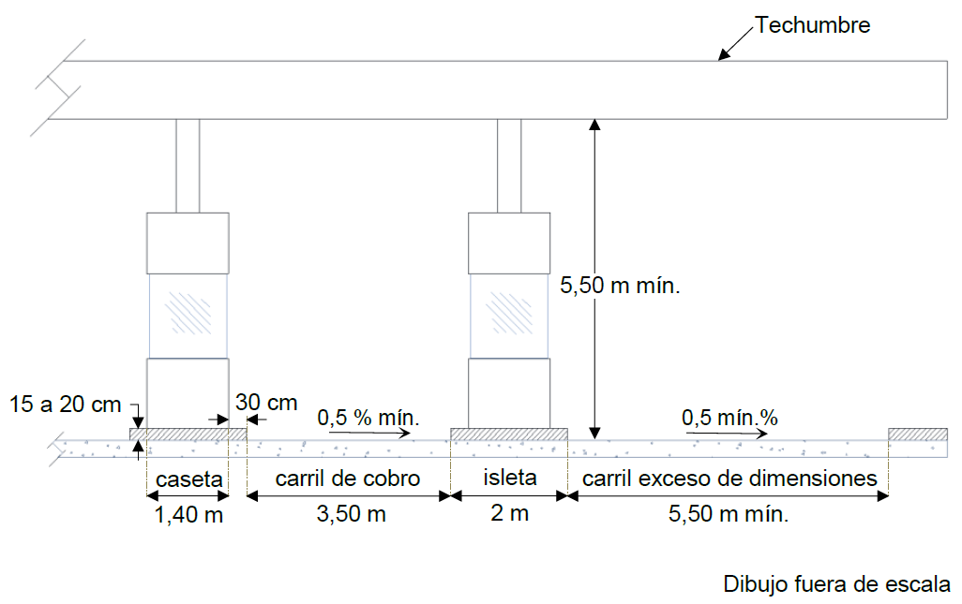
FIGURA 6.- Alzado frontal de las casetas de cobro
6.4. Señalización
Las rayas y marcas de la señalización horizontal, la señalización vertical y los dispositivos diversos que se empleen en el diseño de una plaza de cobro, atenderán lo establecido en la NOM-034-SCT2/SEDATU-2022, Señalización y dispositivos viales para calles y carreteras, o la que la sustituya, considerando lo siguiente:
6.4.1. Señalización vertical
Las plazas de cobro deberán señalarse anticipadamente por lo menos en tres (3) ocasiones, mediante señales de información general (SIG), con la leyenda “Plaza de cobro a X km” o “Plaza de cobro a X m” como las que se muestran en la figura 7, a una distancia de tres (3), uno coma cinco (1,5) y cero coma cinco (0,5) kilómetros del eje de casetas de cobro. En carreteras de un carril por sentido de circulación, las señales SIG serán bajas, a excepción de la más próxima a la plaza de cobro que será elevada en bandera. En carreteras con dos o más carriles por sentido de circulación, la ubicada a tres (3) kilómetros del eje de las casetas podrá ser baja, en cuyo caso, si la carretera es de cuerpos separados, deberá instalarse en ambos lados del arroyo vial; mientras que, las ubicadas a uno coma cinco (1,5) y cero coma cinco (0,5) kilómetros del eje de las casetas, deberán ser elevadas en puente. Cada una de estas señales SIG deberá incluir una señal restrictiva de velocidad (SR-9), de acuerdo con el proyecto aprobado por la Secretaría, colocada a la izquierda del tablero, con excepción de la señal ubicada a cero coma cinco (0,5) kilómetros del eje de las casetas de cobro, que podrá colocarse a la derecha del tablero, dependiendo de su complemento con las señales informativas de servicio SIS-70 “PAGO DE CUOTA CON TELEPEAJE” y SIST-D1 “FLECHA COMPLEMENTARIA” que se indican en el siguiente párrafo, como se muestra en la figura 7.
Cuando se tengan carriles de pago exclusivo por telepeaje agrupados de un solo lado, la SIG ubicada a cero coma cinco (0,5) kilómetros del eje de las casetas indicada en el párrafo anterior, deberá incluir también una señal informativa de servicios “PAGO DE CUOTA CON TELEPEAJE” (SIS-70) y una flecha complementaria (SIST-D1) que indicará el lado en el que se encuentran dichos carriles exclusivos. Las señales SIS-70 y SIST-D1 se colocarán dentro del tablero de la señal de información general, a la izquierda o a la derecha de la leyenda “Plaza de cobro a 500 m”, dependiendo del lado en el que se agrupen los carriles de pago exclusivo por telepeaje, como se muestra en la figura 7.
Cada carril de cobro deberá contar con un grupo de tres (3) tableros de señales de mensaje cambiable (OD-13), con una dimensión de ochenta y seis por ochenta y seis (86 x 86) centímetros cada uno, o bien, un tablero único de forma rectangular, con una dimensión de ochenta y seis (86) por doscientos cincuenta y ocho (258) centímetros, instalados en la techumbre o, en su caso, en pórticos previos a las casetas. El tablero central o el área central del tablero único, indicará su estado operativo, identificados como en operación o fuera de servicio. Los otros dos tableros indicarán la modalidad de pago, manual o por telepeaje, mediante las señales de servicio SIS-68 “PAGO DE CUOTA EN EFECTIVO” y SIS-70 “PAGO DE CUOTA CON TELEPEAJE”. La señal SIS-70 deberá colocarse a la derecha de la señal que indica el estado operativo del carril y la señal SIS-68 a la izquierda, como se muestra en la figura 7. Cuando el equipamiento del carril de cobro sólo admita una forma de pago, se podrá instalar un grupo de dos (2) tableros, conservando el orden en el que se instalan las señales SIS-68 y SIS-70. En cualquier caso, la señal que indica el estado operativo del carril deberá colocarse alineado al centro del carril de cobro.
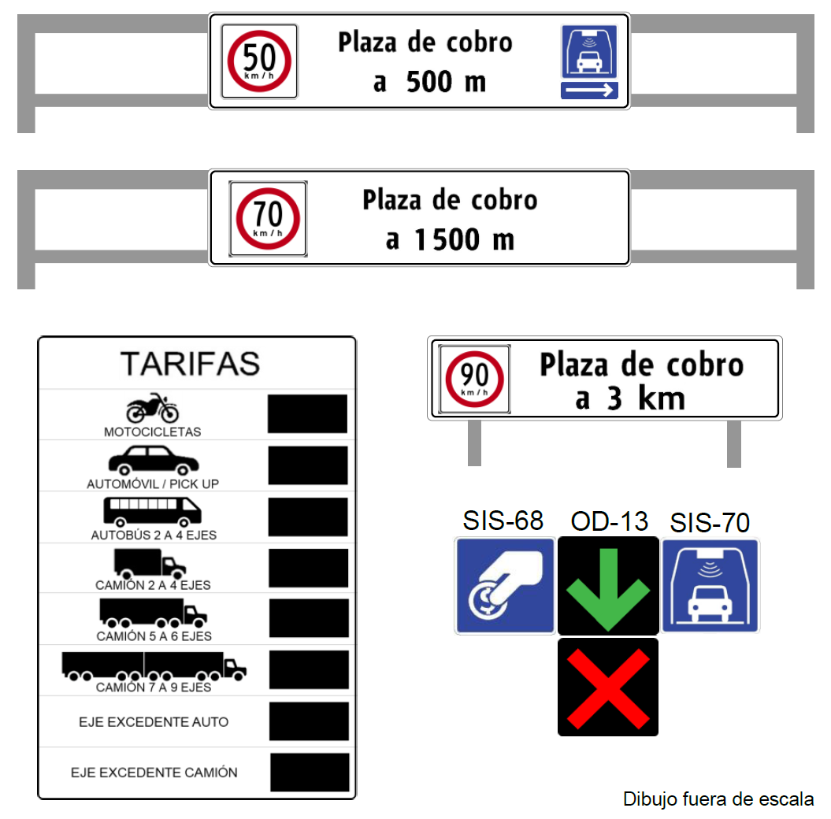
Nota: Las velocidades indicadas en las señales SR-9 se muestran como ejemplos.
FIGURA 7.- Señales verticales para plazas de cobro
Previo a la caseta de cobro, entre el elemento “A” y el elemento “B” del espolón que se indica en el inciso 6.5. y con una altura desde la superficie de rodadura que le haga visible para todos los conductores, se deberá instalar una señal de información general (SIG) que indique el monto del peaje para cada tipo de vehículo que pueda transitar por la carretera, como la que se muestra en la figura 7. Esta señal SIG tendrá una dimensión de cien (100) centímetros de ancho por ciento cincuenta (150) centímetros de alto, de fondo blanco reflejante y negros los filetes y las letras, con un panel de mensaje cambiable para cada tarifa diferenciada que indique el monto del peaje en función del tipo de vehículo y del número de ejes.
6.4.2. Señalización horizontal
Previo a los reductores de velocidad (RV) tipo vibrador que se indican en el inciso 6.4.3., se deberán colocar rayas con espaciamiento logarítmico (M-9), de acuerdo con lo señalado en el Manual de Señalización y Dispositivos para el Control del Tránsito en Calles y Carreteras, en función de la diferencia entre la velocidad requerida en la entrada al diamante de transición y la velocidad de proyecto o de operación, para carreteras nuevas o en operación, respectivamente.
En las zonas de transición de entrada y transición de salida, los carriles de circulación deberán señalarse con rayas para entradas y salidas (M-4.1), mientras que en las zonas de aproximación y aceleración se deberán señalizar con rayas separadoras de carril continua sencilla (M-2.1), a fin de evitar maniobras o cambios de carril de los vehículos que se aproximan a las casetas. Ambas rayas serán de color blanco reflejante, del ancho que se indica en la NOM-034-SCT2/SEDATU-2022, Señalización y dispositivos viales para calles y carreteras o la que la sustituya, en función del número de carriles por sentido de circulación y se deben complementar con botones reflejantes (BRM) conforme a lo indicado en esa Norma.
En la zona previa a los amortiguadores de impacto que se indican en el inciso 6.5., se colocarán rayas canalizadoras (M-5) que delimiten la geometría de las bifurcaciones para acceder a los carriles de cobro, de acuerdo con lo indicado en la NOM-034-SCT2/SEDATU-2022, Señalización y dispositivos viales para calles y carreteras o la que la sustituya, a excepción de la longitud de la zona neutral, la cual tendrá una longitud mínima de veinte (20) metros. Las rayas canalizadoras (M-5) iniciarán a la mitad de la zona de aproximación y terminarán antes del amortiguador de impacto, como se muestra en la figura 8.
Para delimitar la geometría de las salidas de los carriles de pago ubicadas dentro de la zona de aceleración, se colocarán también rayas canalizadoras (M-5), desde el elemento “C” del espolón indicado en el inciso 6.5., hasta la mitad de la zona de aceleración, como se muestra en la figura 8.
Contiguo a los espolones, isletas y amortiguadores de impacto, se deberá colocar una raya continua sencilla (M-2.1) que una las rayas canalizadoras ubicadas en las zonas de aproximación y aceleración, de manera que se dé continuidad al señalamiento horizontal que delimita los carriles de cobro, como se muestra en la figura 8.
Cuando se tengan carriles exclusivos de pago por telepeaje, al inicio de la zona de aproximación se deberá colocar una marca (M-11) con la leyenda “SOLO TAG”, como se muestra en la figura 8.
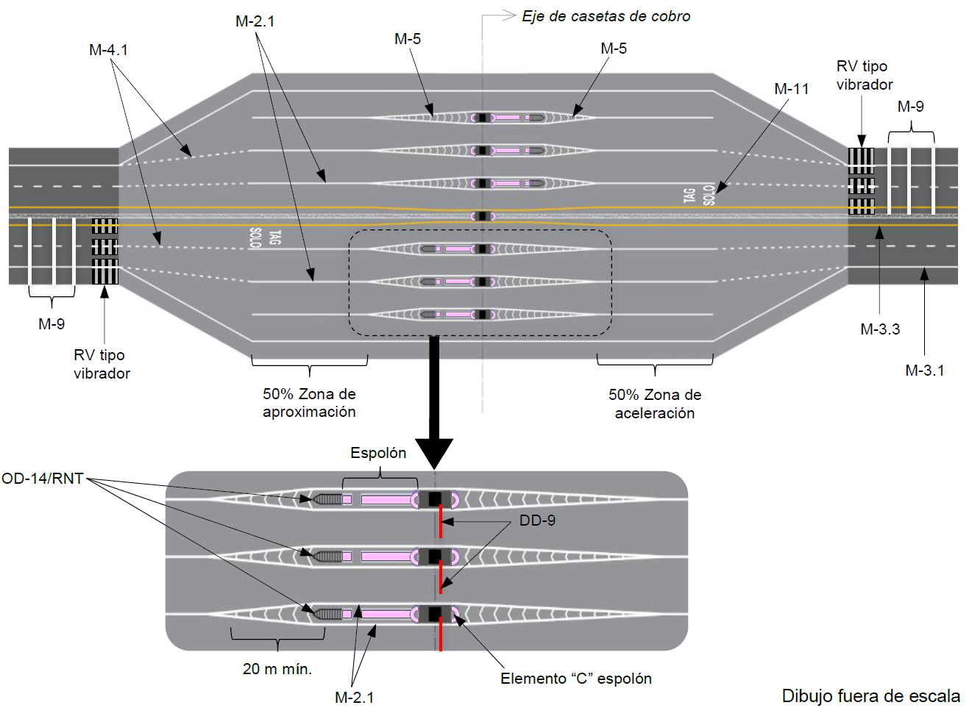
FIGURA 8.- Señales horizontales para plazas de cobro
En carreteras de cuerpos separados o con barrera de protección central dentro del diamante de transición, se delinearán los extremos del arroyo vial con rayas en la orilla derecha (M-3.1) e izquierda (M-3.3), de acuerdo con lo establecido en la NOM-034-SCT2/SEDATU-2022, Señalización y dispositivos viales para calles y carreteras o la que la sustituya, como se muestra en la figura 8. En caso de contar con carriles bidireccionales o reversibles con barreras de protección móviles, dentro del diamante de transición sólo se marcará la raya en la orilla derecha (M-3.1), pintando en color amarillo el pie de la barrera móvil e incorporando botones reflejantes sobre estructuras (BRE) amarillos sobre ésta, como se muestra en la figura 9.
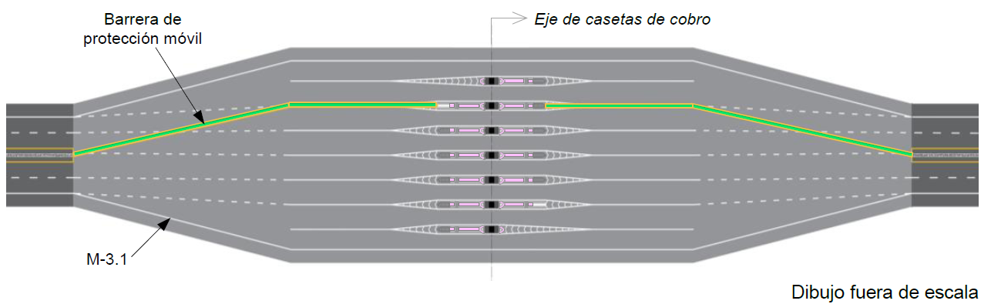
FIGURA 9.- Señalamiento horizontal y barrera de protección móvil en carriles bidireccionales
6.4.3. Dispositivos diversos
Se deberán colocar reductores de velocidad (RV) tipo vibrador, instalados en forma transversal al eje de la carretera en el inicio del diamante de transición, que permitan advertir a los conductores la llegada a una plaza de cobro, como se muestra en la figura 8.
Las rayas separadoras de carril continua sencilla (M-2.1), rayas canalizadoras (M-5) y rayas en la orilla derecha (M-3.1) contarán con botones reflejantes (BRM) de color blanco; y las rayas en la orilla izquierda (M-3.3) con botones reflejantes de color amarillo de acuerdo con lo establecido en la NOM-034-SCT2/SEDATU-2022, Señalización y dispositivos viales para calles y carreteras o la que la sustituya.
Los carriles de cobro contarán con barreras para el control de paso de vehículos (DD-9), de acuerdo con lo establecido en la NOM-034-SCT2/SEDATU-2022, Señalización y dispositivos viales para calles y carreteras o la que la sustituya, como se muestra en la figura 8.
6.5. Dispositivos de seguridad
Cada isleta deberá contar con espolones y amortiguadores de impacto del tipo redireccionable no traspasable (OD-14/RNT) con un nivel de contención 3, en el sentido del tránsito, como se indica en la figura 10. Cuando el carril de cobro sea unidireccional, posterior a la isleta, sólo se instalará el elemento “C” del espolón, como se indica en la figura 11. Los amortiguadores de impacto (OD-14/RNT) cumplirán con los criterios establecidos en la NOM-008-SCT2-2020, Amortiguadores de impacto en carreteras y vías urbanas o la que la sustituya.
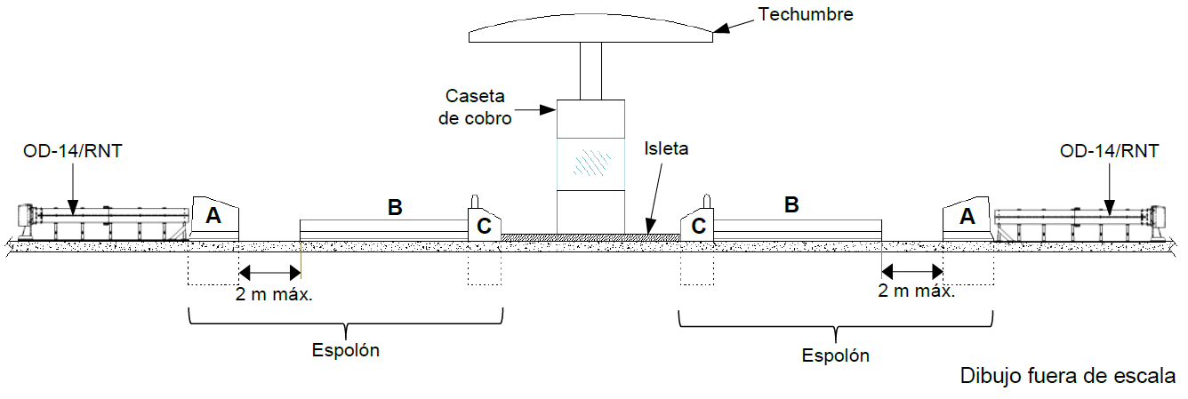
FIGURA 10.- Corte longitudinal carril de cobro bidireccional o reversible
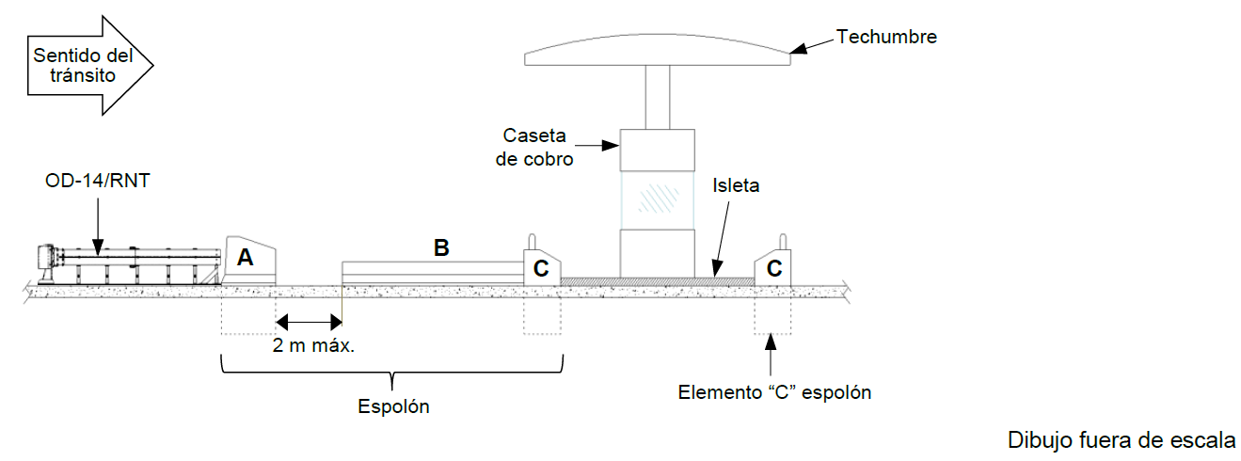
FIGURA 11.- Corte longitudinal carril de cobro unidireccional
Los espolones son dispositivos de protección fabricados a base de concreto hidráulico que brindan seguridad a las casetas de cobro contra aquellos vehículos fuera de control. Se integran por tres (3) segmentos denominados A, B y C, con las dimensiones y características mínimas que se indican en la figura 12.

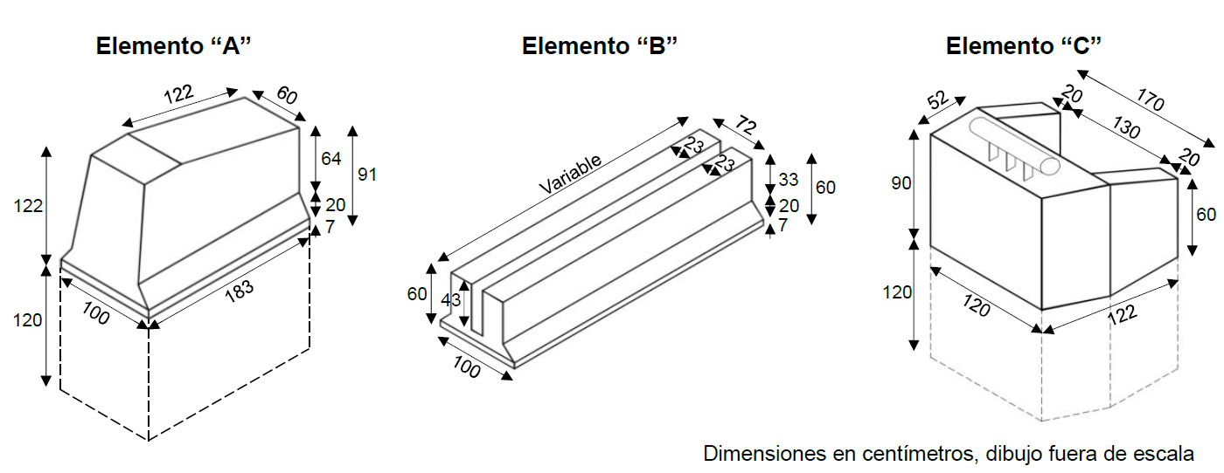
FIGURA 12.- Esquema de los elementos del espolón (isométrico)
Para aquellos proyectos de plazas de cobro que contemplen carriles bidireccionales o reversibles, se deberán emplear barreras de protección móviles que cumplan con los criterios establecidos en la NOM-037-SCT2-2020, Barreras de protección en carreteras y vías urbanas o la que la sustituya. Por razones de seguridad vial, se debe evitar que los usuarios de la carretera realicen maniobras de retorno dentro del diamante de transición.
El diseño de la plaza de cobro deberá tener en cuenta las necesidades de operación de los vehículos de emergencia, vigilancia y de servicio de la carretera, brindado una alternativa de retorno seguro en la plaza de cobro o en su cercanía, por ejemplo, a través de pasos a desnivel o instalando dispositivos de paso controlado en las barreras que dividen los sentidos de circulación, entre otros.
6.6. Pavimentos
El diamante de transición deberá construirse con un pavimento de concreto hidráulico, de acuerdo con el proyecto ejecutivo aprobado por la Autoridad responsable de la carretera, considerando el tránsito de diseño esperado en un horizonte de proyecto de al menos treinta (30) años.
6.7. Edificios administrativos
El diseño de la plaza de cobro incluirá la zona administrativa, sala de operación, comedores, estacionamiento para personal que no interfiera con la operación de la plaza y todo lo necesario para el correcto funcionamiento de la plaza de cobro.
6.8. Drenaje
El diseño del drenaje de la plaza de cobro estará basado en un estudio hidráulico-hidrológico y debe considerar la captación, conducción y eliminación del agua pluvial de toda la superficie de rodadura de la plaza de cobro, para lo cual deberá contar con un sistema de drenaje pluvial por gravedad y, en su caso, complementarlo con un sistema de bombeo mecánico. Los valores mínimos de las pendientes longitudinal y transversal deben proyectarse para impedir la acumulación de agua superficial en el diamante de transición.
Asimismo, el proyecto debe tener en cuenta las siguientes consideraciones:
● Pendientes que favorezcan el escurrimiento superficial de las aguas pluviales del tramo carretero de aproximación.
● El uso combinado de rejillas, coladeras, pozos y otras instalaciones de drenaje para manejar los escurrimientos.
● El uso de pendientes transversal y longitudinal en lugar de emplear rejillas dentro de los carriles de pago, a fin de evitar encharcamientos y garantizar que mayores flujos de agua no afecten la seguridad ni la capacidad del carril de cobro.
● Conducir el agua pluvial de la techumbre a través de un sistema de drenaje que evite la caída directa sobre los vehículos que se encuentren en la zona de aproximación o aceleración.
6.9. Iluminación
El diseño de las plazas de cobro debe contemplar una adecuada iluminación tanto en la entrada como en la salida de las mismas, así como en los carriles de cobro, a fin de mitigar los riesgos de seguridad que se agravan en condiciones nocturnas o por condiciones meteorológicas adversas. El diseño debe proporcionar el nivel de luminancia necesario a fin de que el usuario identifique los carriles de cobro abiertos y seleccione el carril apropiado para efectuar el pago. Asimismo, el diseño de la iluminación de los carriles con pago manual y por telepeaje debe ser suficiente para que el señalamiento, las pantallas, el equipo de control de tránsito y el cobro del peaje, resulten siempre visibles. En las zonas de aceleración y de transición de salida, la iluminación debe proporcionar una transición suave para el usuario que sale de la plaza, mismo que debe simultáneamente acelerar y entrelazarse con otros vehículos que salen de la misma, antes de unirse a cualquier carril de la carretera por la que continúan. En el caso de los carriles de cobro, el diseño evitará el deslumbramiento y proporcionará una iluminación uniforme a través de dicho carril. Tanto para los tramos de aproximación a las plataformas de arribo como para dichas plataformas, el diseño de iluminación debe considerar lo establecido en la NOM-013-ENER-2013, Eficiencia energética para sistemas de alumbrado en vialidades o la que la sustituya.
7. Eficiencia operativa
El concesionario de la carretera o su operador deberá garantizar el flujo constante del tránsito a través de las plazas de cobro. Si la fila de espera para realizar el pago supera la zona de aproximación, el operador deberá tomar las medidas necesarias para agilizar el flujo de los vehículos, con medidas como apertura de los carriles de cobro cerrados, habilitación de los carriles bidireccionales o suprimir el cobro. Lo anterior para evitar que se presenten siniestros viales a causa de la formación de filas de espera.
Asimismo, se deberán establecer los sistemas que permitan a los usuarios no demorar por efecto de pago de peajes más de tres (3) minutos o permanecer en el carril de cobro más allá de la zona de aproximación; de lo contrario, el concesionario o su operador deberá permitir el paso franco, libre, sin costo, de los vehículos automotores en tanto no se disminuya el tiempo y la longitud de espera establecidos en este capítulo.
El concesionario o su operador podrá disponer cada año hasta de treinta (30) horas exentas del tiempo de espera o de la permanencia más allá de la zona de aproximación establecidas en este capítulo, bajo las siguientes condiciones:
● La exención se basará en horas completas, en el entendido que la fracción de hora se cuantificará como hora completa,
● Las horas de exención no utilizadas en un año, no podrán acumularse para años subsecuentes y no serán transferibles a otras plazas de cobro,
● El registro de la exención deberá ser comunicado a la autoridad de la carretera,
● El concesionario o su operador deberá dar aviso oportuno al usuario sobre el congestionamiento, a través de dispositivos SIT, que deberá contener por lo menos el tiempo de espera previsto en la plaza de cobro,
● Los registros de exención deberán contener día, hora y minuto en que se realizó el aviso a que se refiere la viñeta anterior.
Como parte de las estrategias para mejorar la eficiencia en la operación de las plazas de cobro, se promoverá el uso de sistemas electrónicos de pago a través de dispositivos TAG.
8. Proyecto ejecutivo
Para la construcción, ampliación, modificación o reconstrucción de una plaza de cobro en una carretera, el proyecto ejecutivo correspondiente debe ser aprobado por la Autoridad responsable de la carretera.
9. Conservación
Los responsables de la conservación de las carreteras deben asegurar que las plazas de cobro en los tramos a su cargo siempre estén en condiciones de funcionar correctamente, por lo que deben implementar los programas de conservación rutinaria y periódica que se hayan previsto. Los programas de conservación rutinaria y periódica se deben formular para cada año en función de los distintos elementos que integran su señalamiento, dispositivos de seguridad, pavimento, edificios, drenaje, equipamiento e iluminación.
10. Ampliación
La planeación del desarrollo de la carretera durante el periodo de concesión deberá contemplar la expansión o modernización de la misma, incluidas sus plazas de cobro. En dicha planeación se observará lo establecido en los planes de desarrollo territorial de carácter federal, estatal o municipal que contengan el uso futuro de los terrenos de un municipio, ciudad o región. Por lo cual, debe asegurarse el derecho de vía de las áreas necesarias para la expansión o modernización de la plaza de cobro.
11. Concordancia con normas internacionales y normas mexicanas
La presente Norma no concuerda con ninguna Norma Internacional ni Norma Mexicana, por no existir éstas en el momento de su elaboración.
12. Bibliografía
● Acuerdo por el que se emite el Compendio Operativo para Plazas de Cobro de Caminos y Puentes Federales de Ingresos y Servicios Conexos (CAPUFE), Diario Oficial de la Federación, 23 de diciembre de 2016.
● Manual de Proyecto Geométrico de Carreteras, Dirección General de Servicios Técnicos, Secretaría de Comunicaciones y Transportes, Tercera Edición, 2018.
● Manual de Señalización y Dispositivos para el Control del Tránsito en Calles y Carreteras, Secretaría de Infraestructura, Comunicaciones y Transportes y la Secretaría de Desarrollo Agrario, Territorial y Urbano, 2023, Diario Oficial de la Federación, 2024.
13. Evaluación de la conformidad
Las disposiciones contenidas en el artículo 30 párrafo segundo de la Ley de Infraestructura de la Calidad (LIC), relativas a que, cuando para fines oficiales, sea requerida la evaluación de la conformidad para determinar el cumplimiento de una Norma Oficial Mexicana, y sobre todo de acuerdo con el nivel de riesgo o protección necesarios para salvaguardar los objetivos legítimos de interés público a que se refiere el artículo 10 de la misma Ley; al respecto es necesario situar y clasificar el contenido y las características de la presente Norma Oficial Mexicana.
A efecto de puntualizar el sustento de la Norma, se hace referencia al artículo 10 fracciones XI y XII de la LIC, respecto a las obras y servicios públicos y la seguridad vial.
Para el caso de esta Norma, correspondiente a las plazas de cobro en carreteras, las características principales de las disposiciones que contiene, están dirigidas a establecer los criterios generales que obligatoriamente han de considerarse para la ubicación y aplicación de estrategias de control de tránsito y dispositivos en las áreas de pago de peaje de las plazas de cobro en las carreteras concesionadas de jurisdicción federal o estatal, que están directamente relacionados con la seguridad de sus usuarios, así como con la protección de los bienes y vidas humanas del público en general.
Por ello, para la evaluación de la conformidad con las disposiciones contenidas en esta Norma, se debe proceder como sigue:
13.1. La Dirección General de Desarrollo Carretero y la Dirección General de Servicios Técnicos, a través de sus Unidades Generales de Servicios Técnicos de los Centros SICT, así como los Organismos de Evaluación de la Conformidad aprobados por la Secretaría de Infraestructura, Comunicaciones y Transportes, deben verificar que los elementos que integran el diseño geométrico, el señalamiento vial y los dispositivos de seguridad de las plazas de cobro de las carreteras federales concesionadas, cumplan con las disposiciones de esta Norma mediante programas periódicos, según las estrategias que establezcan coordinadamente las Direcciones Generales de Desarrollo Carretero y de Servicios Técnicos, de la Secretaría de Infraestructura, Comunicaciones y Transportes.
13.2. Las autoridades estatales responsables de proyectar, construir, operar y conservar las plazas de cobro, deben designar al personal para verificar que los elementos que integran el diseño geométrico, el señalamiento vial y los dispositivos de seguridad de las plazas de cobro, cumplan con las disposiciones de esta Norma mediante programas periódicos, según las estrategias que establezcan dichas autoridades.
13.3. El personal de verificación debe ser designado y acreditado, tanto de la Dirección General de Desarrollo Carretero, de la Dirección General de Servicios Técnicos, a través de sus Unidades Generales de Servicios Técnicos de los Centros SICT, como el de los Organismos de Evaluación de la Conformidad aprobados por la Secretaría de Infraestructura, Comunicaciones y Transportes, y el que designen las autoridades estatales, en el ámbito de su competencia.
14. Vigilancia
La Secretaría de Infraestructura, Comunicaciones y Transportes, por conducto de las Direcciones Generales de Desarrollo Carretero y de Servicios Técnicos, así como las autoridades estatales encargadas de proyectar, construir, operar y conservar carreteras concesionadas y sus plazas de cobro, cada una en el ámbito de su competencia, son las autoridades responsables de vigilar el cumplimiento de la presente Norma Oficial Mexicana.
15. Observancia
Esta Norma es de observancia obligatoria en carreteras concesionadas de jurisdicción federal y estatal, según lo establecido en el Capítulo 2 de esta Norma.
16. Vigencia
La presente Norma Oficial Mexicana entrará en vigor a los ciento ochenta (180) días naturales siguientes de su publicación en el Diario Oficial de la Federación.
Todo proyecto que se elabore a partir de la entrada en vigor de esta Norma, relativo a plazas de cobro en carreteras, deberá cumplir con las disposiciones contenidas en la misma. Las plazas de cobro existentes estarán sujetas a la evaluación de la conformidad establecida en el Capítulo 13 de esta Norma; en su caso, las adecuaciones necesarias deberán estar listas en el plazo que se determine en la evaluación de la conformidad.
_________________________

